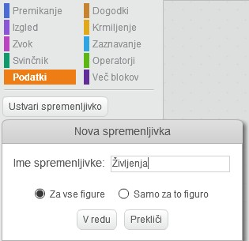
Igra Pong
Pripravite se!

Dodaj figuro Ball, nato pa nariši figuri Sprite1 in 2. Pri risanju uporabi ukaza pravokotnik in zapolni z barvo.
Izberite možnost »Podatki«, nato kliknite na »Ustvari spremenljivko«. Za ime vpišite Življenja, nato kliknite V redu.

Poskušaj čim dlje ostati pri življenju.

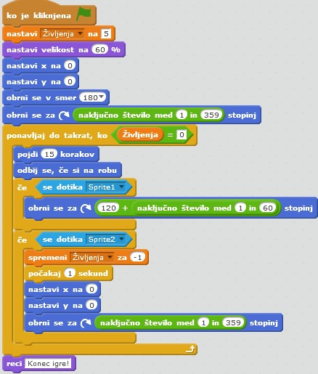
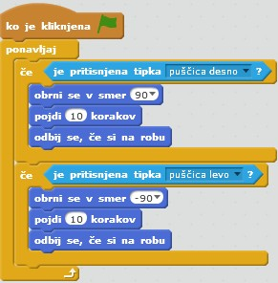
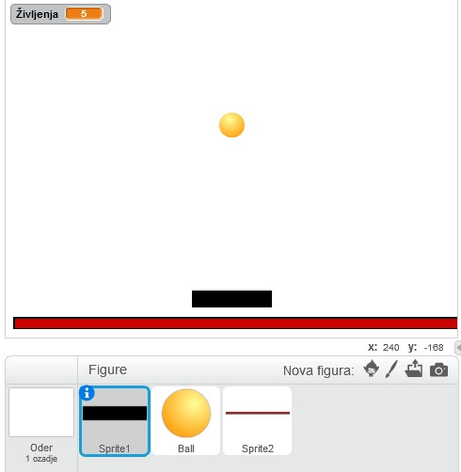
Ball:
Ukazi nastavi, spremeni, Življenja so dostopni pod »Podatki«.
Uporabite kodo!
Sprite 1

Naredite!
Za odbijanje žogice uporabite tipki levo in desno. Igra se konča, ko življenja padejo na 0.

Dodatno
Bloka in najdemo v skupini Operatorji.
Dodaten nasvet!

V meniju lahko izbirate različne efekte (npr. barva) ali spremenite vnos števila. Nato zopet pritisnete tipko presledek.
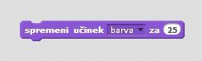
Za izbris efektov pritisnite STOP znak 
Dodaten nasvet!

V meniju lahko izbirate različne efekte (npr. barva) ali spremenite vnos števila. Nato zopet pritisnete tipko presledek.
Za izbris efektov pritisnite STOP znak

